Práctica 2: Spark Structured Streaming
Sistemas Distribuidos de Procesamiento de Datos II
Grado en Ciencia e Ingeniería de Datos URJC
Francisco Javier Jareño Ramírez
Curso 2025/2026

1. Carga de datos en Apache Kafka
Para este apartado se han utilizado los scripts kafka-producer-confluent.py y kafka-consumer-confluent.py que se facilitaron en los materiales del Tema 5. Los hemos ejecutado con el entorno virtual kafka que ya teníamos de la fase anterior de la práctica, donde está instalado el paquete confluent_kafka.
Lo único que hay que tocar en los dos scripts es la dirección del broker. En nuestro caso usamos localhost:9092, que es donde tenemos corriendo Kafka dentro de Docker.
1.1 Producer
Al ejecutar el producer, genera 10 mensajes aleatorios y los manda al topic purchases. Cada mensaje tiene como clave un identificador de usuario y como valor un producto de la lista definida en el script. La confirmación de entrega de cada mensaje se imprime por pantalla:

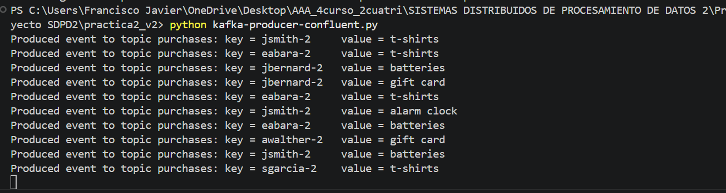

Los 10 mensajes se han enviado sin ningún error. Se puede ver que el topic de destino es purchases, la clave es el identificador del usuario y el valor es el producto elegido aleatoriamente.
1.2 Consumer
El consumer se conecta al mismo broker y se suscribe al topic purchases con auto.offset.reset = earliest, lo que hace que lea desde el principio del topic. Esto significa que no solo consume los 10 mensajes que acabamos de producir, sino también todos los que había en el topic de ejecuciones anteriores. En la captura se puede ver cómo el consumer va leyendo los mensajes en orden, mostrando tanto los que tienen formato JSON como los 10 nuevos del producer del profesor al final:

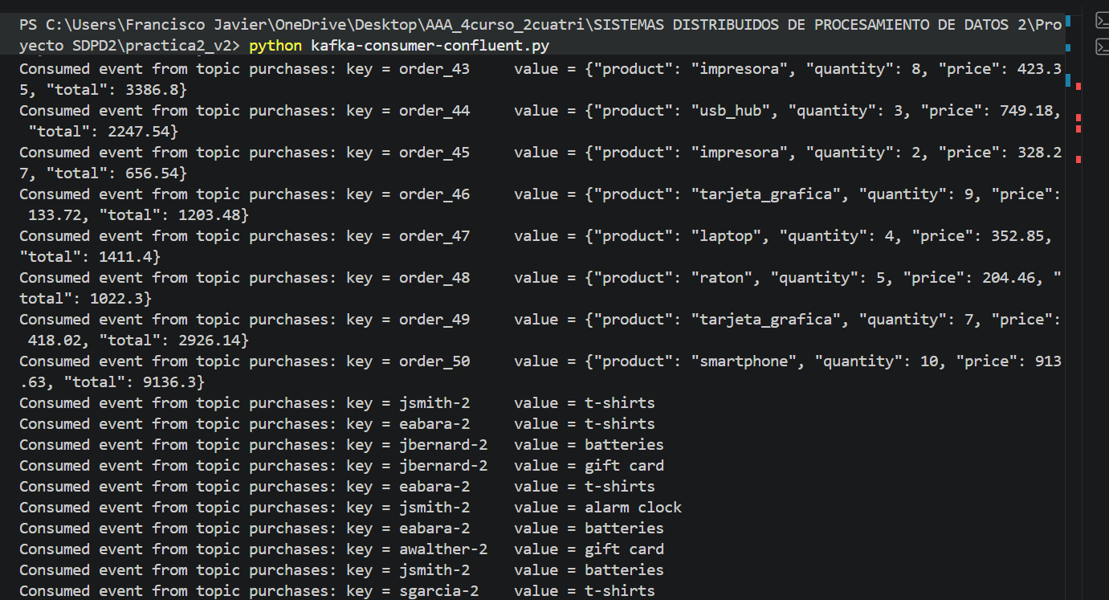

El consumer termina solo cuando no recibe ningún mensaje nuevo durante el tiempo de espera configurado (5 segundos), momento en el que empieza a imprimir Waiting... y se puede cerrar con Ctrl+C.

2. Kafka + Spark Structured Streaming
En este apartado hemos modificado el script struct_kafka_consumer_local.py para adaptarlo a nuestra instalación y añadir las dos consultas que pide el enunciado. Los cambios que hemos hecho sobre el fichero original son: actualizar JAVA_HOME a la ruta de nuestra instalación de Java 17, cambiar el paquete de integración Kafka-Spark a spark-sql-kafka-0-10_2.13:4.1.1 que es el compatible con PySpark 4.1.1, y añadir los dos streams de salida con sus consultas al final.
2.1 Carga de dependencias
Al arrancar el script, Spark resuelve y descarga automáticamente todas las dependencias necesarias para leer datos desde Kafka. La captura siguiente muestra el proceso de resolución con los módulos cargados, entre los que se pueden ver spark-sql-kafka-0-10_2.13, kafka-clients, hadoop-client y el resto de dependencias transitivas:
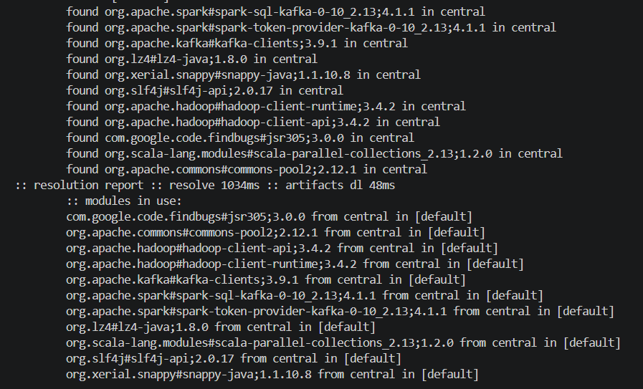

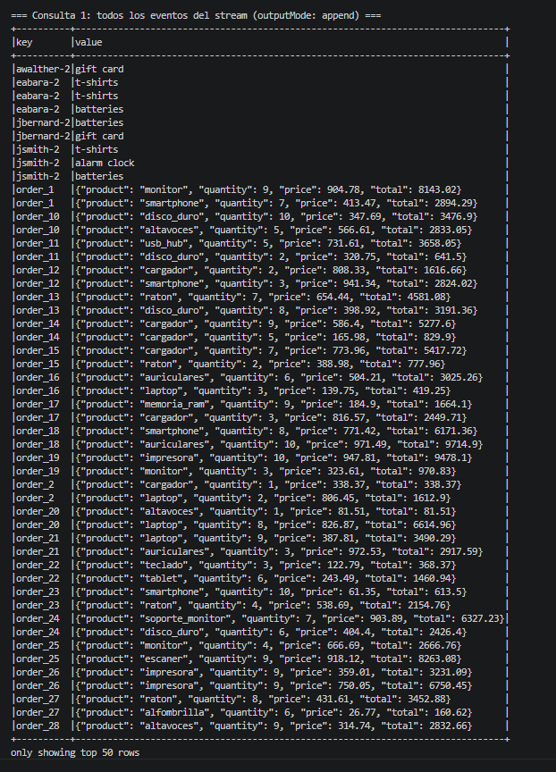

2.2 Consultas sobre el stream
Una vez que el stream lleva unos segundos procesando los micro-batches, se ejecutan las dos consultas. La primera usa un stream con outputMode append sobre la tabla raw_data, que acumula todos los eventos tal como llegan. La segunda usa un stream separado con outputMode complete sobre datos agregados, lo que permite mantener el resultado total actualizado en cada batch.
La Consulta 1 muestra todos los eventos del stream ordenados por clave, donde se pueden ver tanto los mensajes con formato JSON como los mensajes simples de texto producidos por el script del profesor:

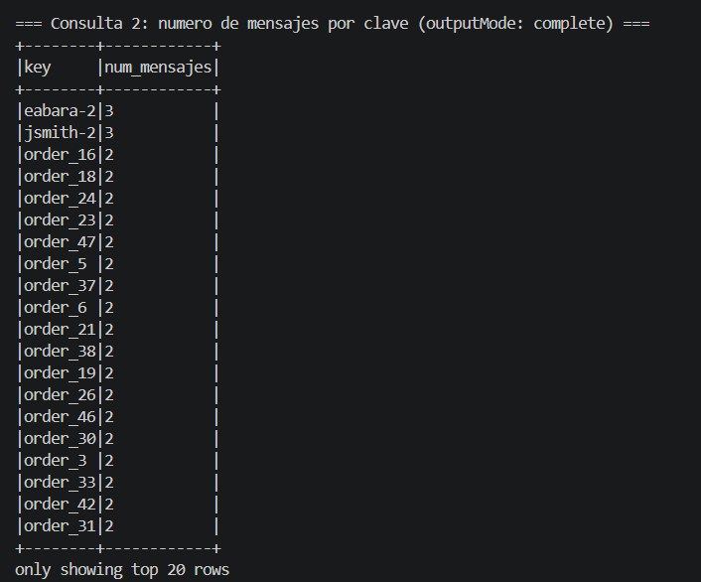

La Consulta 2 usa outputMode complete sobre una agregación que cuenta el número de mensajes por clave. Este modo es necesario cuando se trabaja con agregaciones porque Spark tiene que mantener el estado completo del resultado y actualizarlo en cada batch, no solo añadir filas nuevas. El resultado muestra que jsmith-2 y eabara-2 tienen más mensajes porque el producer se ha ejecutado varias veces:

3. Preguntas
Pregunta 1
¿Por qué no se obtiene ningún valor en la primera iteración que imprime por la terminal el resultado de la consulta a la tabla raw_data?

Spark Structured Streaming procesa los datos en micro-batches, no de forma continua. Cuando se lanza el stream con writeStream.start() y justo después se hace la primera consulta SQL sobre raw_data, es bastante probable que ese primer micro-batch todavía no haya terminado de ejecutarse. Spark necesita tiempo para conectarse al broker de Kafka, leer los mensajes disponibles, procesarlos y escribirlos en la tabla en memoria. Si la consulta llega antes de que eso ocurra, la tabla aparece vacía porque aún no se ha escrito nada en ella.
Este comportamiento se puede observar claramente en la salida del script: las primeras iteraciones del bucle devuelven tablas vacías, y conforme van pasando los sleep(3) de cada vuelta, Spark va completando los batches y los datos empiezan a aparecer. Es algo completamente esperado en streaming y no indica ningún error.
Pregunta 2
¿Qué función tiene la siguiente línea de código para configurar el input stream de Kafka
.option("startingOffsets", "earliest")

Esta opción controla desde qué punto del topic de Kafka empieza a leer Spark cuando se lanza el stream por primera vez. Con el valor earliest se le indica que empiece desde el offset más bajo disponible en el topic, es decir, que procese todo el historial de mensajes que haya, no solo los que lleguen a partir de ahora.
Si en vez de earliest se pusiera latest, Spark ignoraría todos los mensajes anteriores al arranque y solo procesaría los nuevos que vayan llegando en tiempo real. En esta práctica usamos earliest precisamente para que Spark procese todos los mensajes que ya habíamos cargado previamente con el producer, que es lo que tiene sentido dado el objetivo del ejercicio.
Pregunta 3
¿Qué tipo de stream de salida crea el siguiente fragmento de código? ¿Por qué podemos hacer consultas directamente sobre dicho stream como si fuese una tabla de datos ordinaria?
describe_query = (input_data.writeStream.queryName("raw_data")
.format("memory").outputMode("append").start())

Este fragmento crea un stream de salida de tipo memory sink. Al especificar format("memory"), Spark registra el stream como una tabla temporal de Spark SQL con el nombre que se le indica en queryName, en este caso raw_data. A partir de ese momento, cada vez que llega un nuevo micro-batch, los datos procesados se añaden a esa tabla en memoria gracias al outputMode append.
Podemos hacer consultas SQL sobre raw_data exactamente igual que sobre cualquier otra tabla porque Spark la registra en su catálogo interno de tablas temporales. Cuando ejecutamos spark.sql("SELECT * FROM raw_data") simplemente estamos consultando el estado acumulado que Spark ha ido escribiendo en memoria durante los batches anteriores, sin ninguna diferencia con una tabla normal desde el punto de vista de la API.
Es importante señalar que el memory sink está pensado para pruebas y desarrollo interactivo, no para producción, ya que los datos crecen sin límite en memoria y se pierden al cerrar la sesión. Para producción se usarían sinks como files, kafka o bases de datos externas.

